BONAIRE
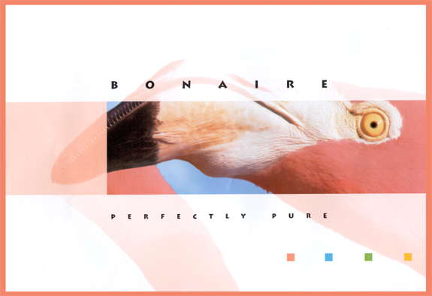
Una delicia Holandesa en el Caribe

Bonaire es una hermosa isla situada a 80 Km. de la costa Suramericana, a una hora y media de Colombia. Su capital, KRALENDIJK, es una pequeña ciudad construida sobre un dique de piedras de coral. La Isla tiene una población de 11.500 habitantes, y es la segunda Isla más grande de las antillas Holandesas. El Papiamento y el Holandés son los idiomas oficiales, aunque también se habla Inglés y Español. Su moneda es el Florín Antillano, 1 US$ = 1.77 Naf, pero en todas partes reciben dólares. Esta isla, descubierta en 1499 por Américo Vespucio, cuenta con muchas atracciones y sitios turísticos, como son Pink Beach, Salt Pans (Terrenos de extracción de sal), Rincón, Washington Slagbahi National Park y los Flamingos Rosados.

Localización: a 48 Km. de Curazao, 80 Km. al norte de Venezuela y 129 Km. al este de Aruba

Tamaño: 39 Km. de longitud, por 5 a 11 Km. de ancho. 290 Km². Su mayor elevación es Brandaris Hill a 240 metros.

Clima: Bonaire tiene un clima tropical con una temperatura anual promedio de 27.8 ºC. La temperatura del agua es en promedio 26.7ºC.
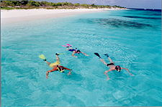
Buceo en Bonaire: Bonaire fue la primera de las Antillas en decretar una legislación de restricciones, en favor del medio ambiente, tanto en la tierra como en el mar, buscando preservar la Isla como Parque Natural Nacional, por esto, en las últimas dos décadas Bonaire ha sido constantemente calificada como el mejor destino para buceo a pulmón y autónomo.

Fecha tentativa: Junio 30 a Julio 5 de 2001.

Programa:

Día 1: Vuelo Pereira – Bogotá – Bonaire. Llegada al aeropuerto donde tomamos Minivans y nos dirigimos a los apartamentos Ocean Front.
Días 2, 3 , 4 y 5: : Programa de buceo: 1 buceo en bote diario e ilimitados desde la orilla
Día 6: Regreso Bonaire – Bogotá - Pereira

Valor por persona: US$ 700
Valor para No buzos: US$ 560

INCLUYE:
- Traslados aeropuerto – hotel – aeropuerto.
- Alojamiento 6 días 5 noches en unidades para dos y cuatro personas, con aire acondicionado, sala y cocineta, piscina y cuarto para guardar equipos de buceo.
- Cargos de servicio y Tax.
- Minivan y gasolina desde el día de llegada, 4 pasajeros por vehículo.
- 4 días de buceo: 1 inmersión diaria en bote y buceo ilimitado desde la orilla 24 horas.
- Tanque, lastre, cinturón y guía.
- Recarga ilimitada de tanques.

NO INCLUYE:
- Tiquetes aéreos (aproximadamente US$ 370)
- Impuestos de Salida de Colombia (US$ 45) y de Bonaire (US$ 20)
- Impuesto de Buceo en Bonaire (US$ 10)
- Comidas y bebidas no especificadas en el programa
- Propinas
- Gastos de índole personal (llamadas telefónicas, lavandería, etc.)

NOTA IMPORTANTE:
Precios sujetos a cambio según previo aviso
A fin de garantizar la reserva se requiere un depósito de US$ 200 por persona.
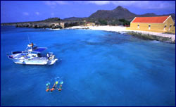
INFORMES:
CENTRO DE BUCEO MANIZALES
Calle 58 No. 23 A - 03 Local 2 Edificio Xue
Tel.: (6) 8860119 telefax (6) 8863717 A.A. 1702
http://members.tripod.com/buceomanizales
E-mail: buceo_manizales@hotmail.com
Manizales - Colombia

